
PROXYDO

JUAN CARLOS MONTOYA

TELEMATICA

ANDRES MEJIA

ALEJANDRO CADAVID

LI ELLIS GALLARDO

UNIVERSIDAD EAFIT

MEDELLIN

Mayo 07, 2010
- Introducción

Este documento contiene la documentación hecha acerca de nuestro proxy (Proxydo), donde anunciamos de una manera corta muchas de la pruebas realizadas que garantizan el optimo funcionamiento de Proxydo, pruebas que van desde la verificación de lectura del archivo de configuración hasta la lectura y escritura de los request y response generados por el cliente y el servidor, podemos encontrar la arquitectura de Proxydo donde podremos entender mucho más claro su funcionamiento.

Encontraremos la especificación detallada del protocolo que utilizamos, donde explicamos cada uno de los componentes que hacen parte del mensaje generado por el cliente que llamamos request y de igual manera explicamos los componentes que hacen parte del mensaje generado por el servidor, mensaje que llamamos respond, vale la pena tener en cuenta los componentes de los mensajes generados por que el proxy no va mucho más lejos de ahí.

Podemos encontrar también unos diagrama de secuencia, donde podemos ver claramente y se explica de una manera mucha más especifica el funcionamiento de los servicios que ofrece Proxydo.

Llegando un poco hasta el código de Proxydo, encontraremos los seudocódigos de los métodos de mayor importancia que soportan mucho más el funcionamiento de proxy.

Para finalizar encontraremos también algunas conclusiones acerca del trabajo realizado y las bibliografías que soportan la adquisición de nuestro conocimiento y la fuente de la información.
- Arquitectura del Sistema

La arquitectura del sistema se compone de dos funciones principales y una función que es la inicializadora, las funciones principales son OutgoingConnections, IncomingConnections y la función inicializadora llamada Main, implementamos un api de socket y hay funciones de ayuda donde una tiene como nombre Util y la otra Config que es la encargada de la lectura al archivo de configuración.

Parámetros de Entrada

Gracias al archivo de configuración desacoplamos los parámetros de entrada del proxy, no es necesario reescribir código alguno, en el archivo de configuración guardamos todas las variables o parámetros de entrada que necesita el proxy para funcionar.

Los parámetros son los puertos que debe escuchar el proxy, lista de host que están restringidos y dirección de los servidores a los cuales se le debe redireccionará los request entrantes.

Además, dentro de los parámetros del servidor de salida, podemos
encontrar las distintas directivas para configurar el servidor SMTP y
la dirección de correo a la cual se desea reportar los distintos
sitios bloqueados que fueron visitados.

Proceso

Los procesos se dividen en dos, los procesos que escuchan las peticiones entrantes y los procesos que escuchan las peticiones salientes, ambos hacen uso de las funciones de ayuda, especialmente Util , por que les es necesario tomar datos de los header de los request , datos como host , el estado de la conexión, el recurso , etc.

Parámetros de salida

Los parámetros de salida son request y response , el proxy genera estos mensajes al momento de algún petición, sea entrante o saliente, por que las peticiones entrantes trae un resquest que el proxy debe direccionar a un servidor, pero después que el servidor reciba el request , genera un response que el proxy debe direccionar hacia el cliente que realizo la petición, así mismo el proxy escucha las peticiones salientes , donde lee un request y lo direcciona al servidor y de igual manera lee el response del servidor y lo devuelve al cliente.

Pruebas

Main

- Verificar que se esté leyendo el archivo de configuración de una manera adecuada, es decir , que se está obteniendo los datos necesarios para que el proxy pueda iniciar su trabajo.
- Verificar que el proceso de Incoming y Outgoing Connection se haya creado satisfactoriamente.

Outgoing Connection

- Verificar los datos de entrada, para el caso del outgoing son:
- Puerto que debe atender.
- Lista de páginas bloqueadas.
- Verificar que el proxy esté atento a todas las peticiones generadas por el cliente.
- Verificar que se esté leyendo de manera apropiada los request hecho por el cliente.
- Verificar que se haya enviado el mensaje de request generado por el browser.
- Verificar que el cliente este recibiendo el response proveniente del servidor.
- Verificar que el proxy esté bloqueando los host que están en la lista de host restringidos.

Incoming Connectios

a. Verificar la entrada de los datos que hacen posible que el servidor pueda atender las peticiones entrantes, los datos son:
- Puerto que debe atender.
- Lista de servidores donde debe direccionar las peticiones entrantes.
b. Verificar que el proxy este escuchando los mensajes por el puerto que se le asignó.
c. Verificar que se esté extrayendo adecuadamente los headers mandados de los request.
d. Verificar que el request hecho por el cliente llegue al servidor adecuado.
e. Verificar que el response generado por el servidor llegue al cliente que hizo la petición.

- Especificación de protocolo:

No Implementamos ningún protocolo creado por nosotros, nos pareció ineficiente crear un protocolo nuevo teniendo en cuenta que el browser envía sus peticiones utilizando el protocolo http, entonces con el fin de que nuestro proxy pueda ser compatible con el browser, tomamos como protocolo el http.

Este es el ejemplo de los mensajes http con su descripción:

REQUEST

GET / HTTP/1.1
Accept: Campo que lleva el tipo de contenido que se aceptaran al enviar el response.
Ejemplo:
Accept: text/plain, text/html

Accept-Encoding: Similar al campo Accept pero especifica la codificación del contenido
Ejemplo:
Accept-Encoding: gzip,deflate

Accept-Language: Similar al campo Accept pero especifica el lenguaje de preferencia al recibir el response.
Ejemplo:
Accept-Language: es-es,es;q=0.8,en-us;q=0.5,en;q=0.3

Connection: Describe el comportamiento de la conexión.
Ejemplo: vamos a decirle al “Proxy” que la conexión se cerrará al momento de enviar el response, entonces utilizamos “close”.
Connection: close

Cookie: Es utilizado para efectos de identificación, guardar formularios, almacenar preferencias, identificador de usuario, etc.
Ejemplo:
Cookie: smscre={ENC3}SmYCYkxr9iOx3c6PiiSFelWrr/99Izjcp2O3PnFVr6M=

Host: Especifica la dirección a la cual le estoy haciendo el request.
Ejemplo
Host: 127.0.0.1

User-Agent: Especifica el software utilizado por el cliente al momento de hacer la petición.
Ejemplo:
User-Agent: Mozilla/5.0 (Macintosh; U; Intel Mac OS X 10.5; es-ES; rv:1.9.2.3) Gecko/20100401 Firefox/3.6.3

RESPONSE

<status-line>: Contiene la información que describe al protocolo, seguido por un número que describe el estado seguido de una frase conceptual, cada elemento está separado por un espacio.
Ejemplo:
HTTP/1.1 200 OK

<general-headers>: Son campos utilizados para transmitir alguna información extra como la fecha , el estado de la conexión, etc.
Ejemplo:
Date: thu, 20 May 2010 21:12:58 GTM
Connection: close

<response-headers>: Es utilizado para trasmitir mayor información acerca del servidor que no puede ser incluido en la cabecera de status-line.
Ejemplo:
Server: Apache/1.3.27
Accept-Range: bytes

<entity-headers>: Contiene meta información acerca del cuerpo del mensaje.
Ejemplo:
Content-Type: text/html
Content-Length: 170
Last-Modified: thu, 13 May 2010 21:12:58 GTM

<empty-line>: Linea en blanco para dar inicio al Message body.

[<message-body>]: Campo que devuelve el recurso solicitado por el request.
Ejemplo:
<html>
<head>
</head>
<body>
<p>Welcome to proxydo!</p>
</body>
</html>

- Diagramas de secuencia (necesito mas ideas)

- Proceso principal
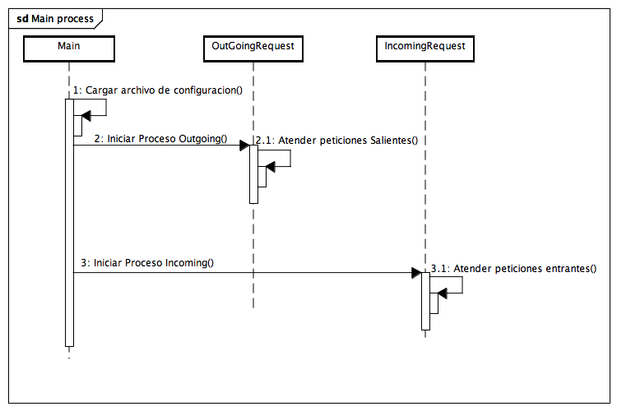
- Manejo de mensajes salientes
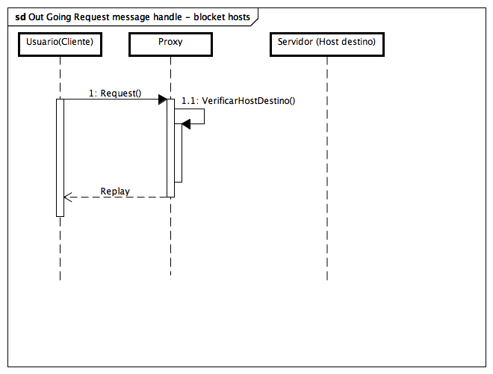
- Manejo de mensajes Salientes bloqueados por el servidor.
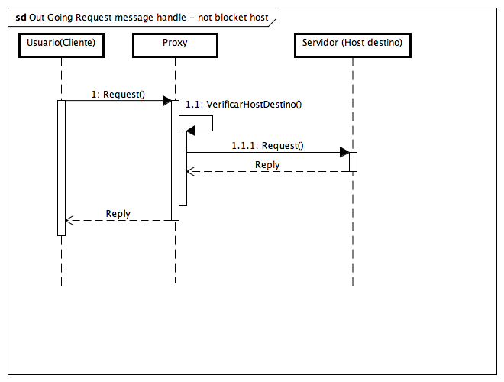

- Manejo de mensajes entrantes.

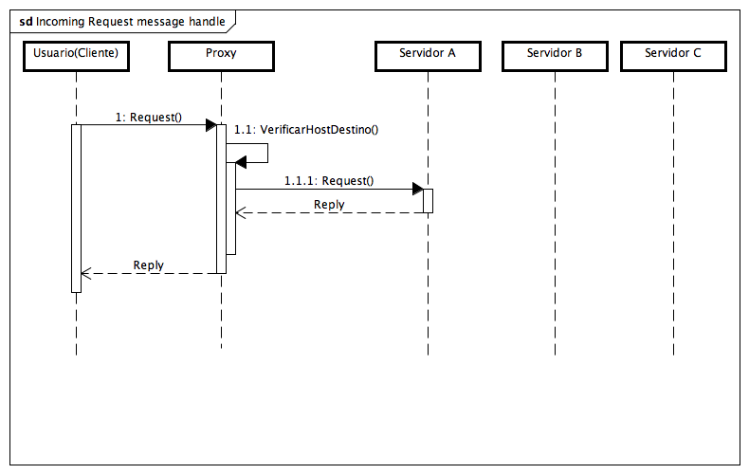
- Seudos

Main:

ac = Leer archivo de configuración.

si ac.IniciarOutgoing == true
ac.GetListaDeHostBloqueados
ac.GetPuerto
Iniciar proceso Outgoing

si ac.IniciarIngoing == true
ac.GetPuerto
ac.GetListaDeServidores
Iniciar proceso Ingoing

Outgoing Connections:

run{
crearProxyServidor proxy
while(true)
crearProxyServidor connection
connection = proxy.aceptarConexion
crearProcesoHadle
}

checkBlockedHost{
Leer HostDelheader
while(listaDeHostBloquados)
si hostDelHeader == listaDeHostBloqueados
retornar true
retornar false
}

handleConnection{
LeerMensaje
host = extraerHostDestino
while(listaDeHostBloquados)
si host == listaDeHostBloquados
generarExcepcion
CrearSocketCliente
ConectarseConHost
EnviarRequest
Recibir Response
CerrarSocketCliente
CerrarSocketServidor
}

Incoming Connections:

run{
crearProxyServidor proxy
while(true)
crearProxyServidor connection
connection = proxy.aceptarConexion
crearProcesoHadle
}

findHost{
VerificarRequest
RetornarHostDestino
}

handleConnection{
LeerRequest
host = findHost
CrearSocketCliente
EnviarRequest
EnviarRequestAsocketCliente
CerrarSocketCliente
CerrarSocketServidor
}

reportBlockedHost{
LeerDatosArchivoConfiguracion
host = extraerHostDestino
CrearSocketCliente
ConectarseConMailServer
EnviarMailMessage
CerrarSocketCliente
}
- Bibliografía

http://www.w3.org/Protocols/HTTP/HTRQ_Headers.html#z3
http://tldp.org/LDP/LG/issue74/tougher.html
http://code.google.com/p/yaml-cpp/

